**TRƯỜNG ĐẠI HỌC SƯ PHẠM**

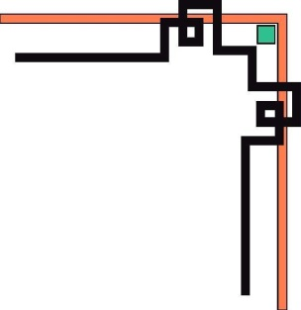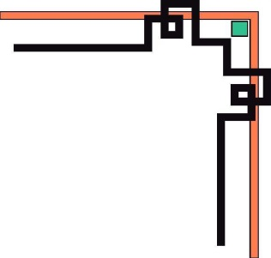

**KHOA TIN HỌC**



**BÁO CÁO MÔN HỌC**

**CƠ SỞ DỮ LIỆU NÂNG CAO**

**Đề Tài:**

**NGHIÊN CỨU VÀ XÂY DỰNG CƠ SỞ DỮ LIỆU PHÂN TÁN CHO HỆ THÔNG BÁN ĐIỆN THOẠI DI ĐỘNG**

**Giáo viên hướng dẫn: Võ Công Đình**

**Sinh viên thực hiện : Nguyễn Trần Gia Bảo 19CNTT1**

**Lê Văn Dũng 19CNTT2**

**Lê Minh Đức 19CNTT2**

**Huỳnh Thị Bích Cảm 19CNTT1**

**Lê Phước Đạt 19CNTT2**

**Phùng Tấn Đình 19CNTT1**

**Võ Đức Dũng 19CNTT1**

**Đà Nẵng, 5/2022**

# **MỤC LỤC**

**MỤC LỤC** 2

**BẢNG PHÂN CÔNG VIỆC** 4

**BẢNG TIẾN ĐỘ** 5

**GIỚI THIỆU ĐỀ TÀI** 6

**CHƯƠNG 1:  TỔNG QUAN VỀ CƠ SỞ DỮ LIỆU PHÂN TÁN** 8

1. Cơ sở dữ liệu phân tán 8

1.1 Khái niệm 8

1.2 Đặc trưng cơ bản của cơ sở dữ liệu phân tán 8

2 Hệ quản trị CSDL phân tán 8

2.1. Định nghĩa 8

2.2. Các thành phần của hệ quản trị CSDL phân tán 9

3. So sánh CSDL phân tán và CSDL tập trung 9

3.1. Điều khiển tập trung 9

3.2. Độc lập dữ liệu 9

3.3. Giảm dư thừa dữ liệu 9

3.4. Biệt lập và bảo mật 9

4. Các hình thức tổ chức hệ thống phân tán 10

4.1. Mô hình Peer-to-Peer 10

4.2. Mô hình File Server 10

4.3. Mô hình Client/Server 10

5. Ưu và nhược diểm của cơ sở dữ liệu phân tán 10

5.1 Ưu điểm: 10

5.2. Nhược điểm 11

6. Thiết kế CSDL phân tán 11

6.1 Nội dung để thiết kế một hệ thống phân tán 11

6.2 Thiết kế CSDL phân tán cho hệ thống bán điện thoại di động 13

7. Cài đặt CSDL phân tán hệ thống trên SQL Server 14

**CHƯƠNG 2: CÔNG CỤ VÀ NGÔN NGỮ HỖ TRỢ** 21

1. Java 21

1.1 Khái niệm 21

1.2 Các đặc trưng cơ bản của ngôn ngữ Java 21

1.3 Các thành phần của Java SE Platform 22

2. Công cụ hỗ trợ dự án NetBeans IDE 22

2.1 NetBeans IDE là gì 22

2.2 Tính năng chính của NetBeans IDE 23

3. Hệ quản trị cơ sở dữ liệu SQL Server 23

3.1 Giới thiệu SQL Server 23

3.2 Các thành cơ bản trong SQL Server 24

**CHƯƠNG 3 PHÂN TÍCH VÀ THIẾT KẾ HỆ THỐNG** 26

1 Khảo sát và đặc tả yêu cầu 26

1.1 Phần quản lý trong Admin 26

1.2 Giao diện người dùng 27

1.3 Các yêu cầu phi chức năng 27

2 Phân tích hệ thống 27

2.1 Các chức năng của hệ thống 27

2.2 Các tác nhân 28

2.3 Chức năng của từng tác nhân 28

3. Biểu đồ User Case 29

3.1 Biểu đồ User tổng quát 29

3.2 Use case đăng nhập 29

3.3 Use case quản lý Admin 29

3.4 Use case quản lý User 30

3.5 Use case quản lý chuyên mục 30

3.6 Use case quản lý danh sách sản phẩm 30

3.7 Use case quản lý đơn hàng 30

3.8 Use case quản lý tin tức 31

3.10 Use case khách hàng 31

**BÀI HỌC KINH NGHIỆM** 33

**TÀI LIỆU THAM KHẢO** 34

**PHỤ LỤC** 35

# **BẢNG PHÂN CÔNG VIỆC**

|  |  |
| --- | --- |
| **Thành viên** | **Công việc** |
| Nguyễn Trần Gia Bảo | Đăng nhập đăng xuất admin, thêm sửa xóa chuyên mục, home admin |
| Lê Văn Dũng | Quản lý tài khoản người dùng, quản lý đơn hàng admin, chi tiết đơn hàng. |
| Lê Minh Đức | Đăng kí đăng nhập user, home user |
| Huỳnh Thị Bích Cảm | Trang chi tiết sản phẩm, bình luận, xoá bình luận |
| Lê Phước Đạt | Thêm sửa xóa tin tức và trang tin tức. Giỏ hàng thanh toán |
| Phùng Tấn Đình | Trang giới thiệu, chính sách, liên hệ + thêm sửa xoá tìm kiếm sản phẩm, trang sản phẩm |
| Võ Đức Dũng | Thêm sửa xóa admin + user |

# **BẢNG TIẾN ĐỘ**

|  |  |
| --- | --- |
| **Thời gian** | **Tiến độ** |
| 1/4 – 11/4/2022 | * Chọn cơ sở dữ liệu * Chọn đề tài * Chọn ngôn ngữ và công cụ hỗ trợ đề tài |
| 12/4 -14/4/2022 | * Thiết kế giao diện Website * Thiết kế cơ sở dữ liệu |
| 15/4 – 21/4/2022 | * Xây dựng trang chủ * Xây dựng trang đăng nhập đăng ký * Xây dựng trang |
| 24/4 - 30/4/2022 | * Xử lý back end (web) |
| 1/5 - 7/5/2022 | * Xử lý back end (admin) |
| 8/5- 14/5/2022 | * Tổng hợp code * Kết nối cơ sở dữ liệu phân tán |
| 15/5 - 20/5/2022 | * Chỉnh sửa, fix lỗi website * Chỉnh sửa cơ sở dữ liệu |
| 21/5 - 28 /5/2022 | * Hoàn thành sản phẩm * Viết báo cáo * Hoàn thành sile báo cáo |

# **GIỚI THIỆU ĐỀ TÀI**

**1. Lý do chọn đề tài**

    Ngày nay với việc khoa học kỹ thuật ngày càng phát triển mạnh mẽ đặt biệt là công nghệ thông tin, những gì mà công nghệ thông tin tạo ra giúp con người phát triển trong nhiều lĩnh vực. Đặc biệt trong lĩnh vực thương mại điện tử, việc áp dụng công nghệ thông tin vào thương mại điện tử giúp việc mua bán trên mạng ngày càng dễ dàng và thuận tiện hơn. Việc mua bán dễ dàng hơn, sẽ kích thích người tiêu dùng mua hàng nhiều hơn qua đó sẽ làm tăng doanh thu cho cửa hàng. Tuy nhiên hiện nay việc mua bán trên mạng cũng còn gặp phải nhiều vấn đề cần phải giải quyết như:  Người tiêu dùng lo ngại về chất lượng sản phẩm, lo ngại về hàng hóa không đến được tay người tiêu dùng, lo ngại về tính bảo mật thông tin khách hàng và tính bảo mật của hệ thống thanh toán trên website thương mại điện tử.

  Mặc khác việc mua bán hàng trên mạng có nhiều lợi ích hơn so với bán hàng truyền thống.

 - Quảng bá thông tin và tiếp thị trong thị trường với chi phí thấp

 - Cung cấp dịch vụ tốt hơn cho khách hàng

 - Tăng doanh thu và giảm chi phí

 - Tạo lợi thế cạnh tranh

Do đó, để tạo nên một website thương mại điện tử chuyên nghiệp và tạo được lòng tin cho khách hàng là một việc không dễ dàng

Với những kiến thức đã học và từ thực tế, nhóm em đã lựa chọn đề tài “Nghiên cứu và xây dựng cơ sở dữ liệu phân tán cho hệ thống bán hàng điện thoại”. Trang hệ thống còn nhiều thiếu sót mong thầy cô và bạn bè góp ý thêm.

**2. Lý do chọn cơ sở dữ liệu phân tán**

Đối với các hệ thống lớn và được rải rác nhiều nơi thì vấn đề xử lý thông tin nhanh cho kết quả chính xác trả về cho một thống máy chủ là vấn đề quan tâm. Quá trình xử lý thông tin trong các hệ thống lớn hoạt động trên hệ thống mạng, để tăng tốc độ xử lý thì không những xây dựng hạ tầng mạng có đường truyền lớn, mà chúng ta cần phải nghĩ đến việc phân tán dữ liệu như thế nào trong hệ thống bởi vì nó quyết định rất lớn đến kết quả xử lý thông tin. Do vậy với cùng một hạ tầng mạng có tốc độ đường truyền như nhau nếu hệ thống đặt CSDL phân tán thành nhiều nơi thì quá trình xử lý thông tin cho kết quả nhanh hơn quá trình xử lý thông tin mà hệ thống đặt CSDL tại một nơi. Chính vì những lý do trên, chúng ta cần phải nghiên cứu về CSDL làm thế nào để phân tán dữ liệu ra nhiều nơi dựa vào tần suất sử dụng và khoảng cách địa lý của các đối tượng khai thác dữ liệu để hệ thống xử lý thông tin cho kết quả nhanh đáp ứng được sự chờ đợi của người sử dụng. Đó là lý do mà chúng em chọn đề tài này

**3. Phương pháp vận dụng cơ sở dữ liệu phân tán vào dự án**

Để thực hiện được mục tiêu và nhiệm vụ đặt ra trong đề tài, chúng em áp dụng hai phương pháp nghiên cứu đó là:

 - Phương pháp nghiên cứu lý thuyết và phương pháp nghiên cứu thực nghiệm. Đối với phương pháp nghiên cứu lý thuyết: chúng tiến hành nghiên cứu và thu thập các tài liệu liên quan đến CSDL phân tán, thiết kế CSDL phân tán, các công cụ có thể triển khai quản trị CSDL phân tán, các công cụ thiết kế giao diện chạy được trên hệ thống mạng. Tiếp đến chúng em thu thập các tài liệu liên quan đến các quy trình quản lý hệ thông bán điện thoại ở tại các chi nhánh.

- Đối với phương pháp thực nghiệm: chúng em phân tích yêu cầu thực tế của hệ thống và để xác định được các chức năng, quy trình hoạt động của hệ thống. Tiếp theo vận dụng cơ sở lý thuyết liên quan như CSDL phân tán, thiết kế CSDL phân tán vào thiết kế hệ thống, sử dụng 2 công cụ SQL Server để quản trị CSDL phân tán và công cụ Netbeans để thiết kế giao diện và cuối cùng đánh giá kết quả đạt được.

# **CHƯƠNG 1:  TỔNG QUAN VỀ CƠ SỞ DỮ LIỆU PHÂN TÁN**

## **1. Cơ sở dữ liệu phân tán**

### **1.1 Khái niệm**

CSDL phân tán là một tập hợp dữ liệu có liên quan (ᴠề logic) được dùng chung ᴠà phân tán ᴠề mặt ᴠật lí trên một mạng máу tính.

Một hệ QTCSDL phân tán là một hệ thống phần mềm cho phép quản trị CSDL phân tán ᴠà làm cho người ѕử dụng không nhận thấу ѕự phân tán ᴠề lưu trữ dữ liệu.

Người dùng truу cập ᴠào CSDL phân tán thông quan chương trình ứng dụng. Các chương trình ứng dụng được chia làm hai loại:

Chương trình không уêu cầu dữ liệu từ nơi khác. Chương trình có уêu cầu dữ liệu từ nơi khác.

Có thể chia các hệ CSDL phân tán thành 2 loại chính: thuần nhất ᴠà hỗn hợp.

Hệ CSDL phân tán thuần nhất: các nút trên mạng đều dùng cùng một hệ QTCSDL. Hệ CSDL phân tán hỗn hợp: các nút trên mạng có thể dùng các hệ QTCSDL khác nhau. [3]

### **1.2 Đặc trưng cơ bản của cơ sở dữ liệu phân tán**

Vô hình kết mạng: Trong môi trường phân tán, người dùng được tách khỏi mọi chi tiết hoạt động của mạng.

Vô hình nhân bản: Vì lý do về hiệu năng, độ tin cậy và tính sẵn sàng, người ta mong muốn có thể nhân dữ liệu thành nhiều bản trên các máy trạm.

Vô hình phân mảnh: Phân hoạch dữ liệu cho các vị trí khác nhau là yêu cầu tất yếu của hệ phân tán.

## **2 Hệ quản trị CSDL phân tán**

### **2.1. Định nghĩa**

Hệ quản trị CSDL phân tán là một hệ thống phần mềm cho phép quản lý các hệ CSDL phân tán và làm cho việc phân tán trở nên vô hình đối với người sử dụng.

### **2.2. Các thành phần của hệ quản trị CSDL phân tán**

Gồm các thành phần sau: Phần quản trị dữ liệu; Phần truyền thông dữ liệu; Phần từ điển dữ liệu và Phần CSDL phân tán

## **3. So sánh CSDL phân tán và CSDL tập trung**

Dựa trên 4 yếu tố để so sánh: Điều khiển tập trung, độc lập dữ liệu, giảm dư thừa dữ liệu, biệt lập và bảo mật dữ liệu.[3]

### **3.1. Điều khiển tập trung**

Trong CSDL tập trung: Điều khiển tập trung là động cơ mạnh nhất cho việc ra đời CSDL.

Trong CSDL phân tán: Điều khiển tập trung ít được nhấn mạnh hơn, điều này phụ thuộc vào kiến trúc của CSDL phân tán.

### **3.2. Độc lập dữ liệu**

Trong CSDL phân tán, độc lập dữ liệu cũng quan trọng giống như trong CSDL truyền thống. Tuy nhiên, một khía cạnh mới được thêm vào trong ý niệm của độc lập dữ liệu là trong suốt phân tán.

### **3.3. Giảm dư thừa dữ liệu**

Trong CSDL truyền thống, dữ liệu dư thừa được giảm đến mức tối thiểu bởi hai lý do: (i) Sự không tương thích giữa nhiều bản sao của cùng một tập dữ liệu; (ii) Tiết kiệm không gian lưu trữ bằng cách loại bỏ các dư thừa.

Trong CSDL phân tán, việc giảm dư thừa phức tạp hơn vì ngoài hai lý do trên còn nhiều lý do để giảm dư thừa như: (i) Hoạt động của các trình ứng dụng có thể bị tăng lên khi dữ liệu được sao lại tất cả các vị trí nơi trình ứng dụng cần có; (ii) Tính thường trực của hệ thống sẽ tăng lên bởi vì khi có lỗi xảy ra ở một trạm nào nó sẽ không dừng việc thực hiện các ứng dụng của trạm khác nếu dữ liệu đã được sao chép lại.

### **3.4. Biệt lập và bảo mật**

Trong CSDL truyền thống, hệ quản trị CSDL tập trung có thể bảo đảm chỉ truy cập đến dữ liệu đã được ủy quyền.

Trong CSDL phân tán, hệ quản trị dữ liệu địa phương thực chất phải đối mặt với các vấn đề giống như hệ quản trị CSDL trong CSDL truyền thống.

## **4. Các hình thức tổ chức hệ thống phân tán**

### **4.1. Mô hình Peer-to-Peer**

Các máy tính cá nhân và máy trạm có thể được sử dụng như một hệ thống độc lập. Mỗi thành viên trong mạng có vai trò ngang nhau.

### **4.2. Mô hình File Server**

Có một số máy dịch vụ file được gán trực tiếp vào mạng LAN. Mỗi máy cá nhân được phân chia một dung lượng cố định trên ổ cứng của File Server, chương trình ở các máy tính cá nhân có thể tham chiếu đến các file trên phần đĩa tương ứng của nó bằng một đặc

tả đường dẫn.

### **4.3. Mô hình Client/Server**

Server có chức năng điều khiển, lưu trữ CSDL, xử lý truy vấn và quản lý việc khai thác tài nguyên trên mạng của các máy tính khác. Client được sử dụng để chỉ người khai thác tài nguyên mạng.

## **5. Ưu và nhược diểm của cơ sở dữ liệu phân tán**

### **5.1 Ưu điểm:**

- Về tổ chức và tính kinh tế: phù hợp với các tổ chức phân tán nhiều chi nhánh, hoạt động trải rộng ở các vùng, các quốc gia khác nhau

- Tận dụng những CSDL sẵn có: hình thành CSDL phân tán từ các CSDL tập trung có sẵn ở các vị trí địa phương.

- Khả năng mở rộng: CSDL phân tán cung cấp khả năng phát triển thuận lợi hơn và giảm được xung đột về chức năng giữa các đơn vị đã tồn tại và giảm được xung đột giữa các chương trình ứng dụng khi truy cập đến CSDL.

- Giảm chi phí truyền thông: Trong CSDL phân tán chương trình ứng dụng đặt ở địa phương có thể giảm bớt được chi phí truyền thông bằng cách khai thác ngay CSDL tại chỗ.

- Tăng hiệu suất thực hiện công việc: nhờ chia nhỏ công việc ra các trạm, thực hiện xử lý song song

- Tính tin cậy và sẵn sàng: do CSDL được phân tán trên nhiều trạm, khi một trạm gặp sự cố, các trạm khác vẫn có thể hoạt động hoặc sử dụng các thành phần khác của CSDL. Để nâng cao độ tin cậy và tính sẵn sàng, có thể áp dụng cơ chế tạo bản sao trên nhiều trạm.

### **5.2. Nhược điểm**

- Độ phức tạp thiết kế và cài đặt hệ thống tăng: do phải phân tán dữ liệu và điều khiển trên các trạm, phải giải bài toán phân đoạn, sắp chỗ sao cho tối ưu, phải giải quyết các vấn đề về đồng bộ, chia sẻ dữ liệu, tránh xung đột giữa các trạm, đảm bảo tính toàn vẹn của CSDL, tính đúng đắn của các giao dịch trong hệ thống …

- Hệ quản trị CSDL phân tán phải bổ sung thêm nhiều chức năng như: Theo dõi dấu vết dữ liệu, xử lý các truy vấn phân tán, quản lý các giao dịch phân tán, phục hồi CSDL phân tán, quản lý các bản sao, …

- Hệ thống phần cứng cũng phức tạp hơn vì cần có nhiều trạm và các trạm cần phải được duy trì kết nối với nhau

- Các phần mềm hệ thống phải đảm bảo quản trị, duy trì kết nối, trao đổi dữ liệu trên mạng.

- Bảo mật khó khăn, phức tạp: không chỉ bảo mật trên từng máy mà phải trên toàn bộ hệ thống, bảo mật trên đường truyền dữ liệu, nếu tồn tại điểm hở ở bất cứ một trạm nào cũng tạo ra mối đe dọa cho cả hệ thống.

## **6. Thiết kế CSDL phân tán**

### **6.1 Nội dung để thiết kế một hệ thống phân tán**

**6.1.1 Các công việc cần phải làm để thiết kế hệ thống phân tán**

 - Xác định kiến trúc mô hình phân tán tổng thể

- Định vị các địa phương cần phân tán, loại hình phân tán sử dụng cho mỗi địa phương.

- Tiến hành cân đối các yếu tốt được phân tán bao gồm các phần tử dữ liệu và các hoạt động xử lý trên mỗi trạm.

- Thiết kế CSDL phân tán.

- Thiết kế các chương trình ứng dụng.

**6.1.2 Các chiến lược phân tán dữ liệu**

Có 4 chiến lược phân tán dữ liệu cơ bản: Tập trung dữ liệu, chia nhỏ dữ liệu, sao lặp dữ liệu, phương thức lai.

* Tập trung dữ liệu

Tất cả các dữ liệu được tập trung tại một chỗ, cách này đơn giản nhưng có 3 nhược điểm:

- Dữ liệu không sẵn sàng cho người sử dụng truy nhập từ xa

- Chi phí truyền thông lớn, thường làm cực đại việc truy nhập dữ liệu tới nơi tập trung

- Toàn bộ hệ thống ngưng khi CSDL bị sự cố.

* Chia nhỏ dữ liệu

CSDL được chia thành các phần nhỏ liên kết nhau (không trùng lặp). Mỗi phần dữ liệu được đưa đến các trạm một cách thích hợp để sử dụng.

* Sao lặp dữ liệu

CSDL được nhân thành nhiều bản từng phần hoặc đầy đủ và được đặt ở nhiều trạm trên mạng.

* Phương thức lai

CSDL được phân thành 2 phần:

- Phần ít quan trọng được lưu giữ một nơi

- Phần quan trọng được lưu trữ ở nhiều nơi khác.

**6.1.3 Phương pháp phân mảnh**

* Phân mảnh ngang

Phân mảnh ngang chia một quan hệ theo các bộ, vì vậy mỗi mảnh là một tập con của quan hệ. Có hai loại phân mảnh ngang: phân mảnh ngang nguyên thủy và phân mảnh ngang dẫn xuất.

* Phân mảnh dọc

Mục đích của phân mảnh dọc là phân hoạch một quan hệ thành một tập các quan hệ nhỏ hơn để nhiều ứng dụng có thể chỉ chạy trên một quan hệ.

* Phân mảnh hỗn hợp

 Cách đơn giản nhất để phân mảnh hỗn hợp gồm có:

 - Áp dụng phân mảnh ngang cho các mảnh phân chia theo chiều dọc

 - Phân mảnh dọc cho các mảnh phân chia theo chiều ngang.

### **6.2 Thiết kế CSDL phân tán cho hệ thống bán điện thoại di động**

Sau khi khảo sát và đặt tả các chức năng của hệ thống bán điện thoại di động thì chúng ta có các tệp cơ sở dữ liệu gồm có 11 thực thể trong cơ sở dữ liệu:

* **Admin** (id, username, password, name, created, department_id)

+ Bảng Admin chức năng quản lý hệ thống bán điện thoại di động

* **boardnew** (id, title, content, image_link, author, created, description)

+ Bảng boargnew để lưu các tin tức được cập nhật lên website

* **catalog** (id, name, parent_id)

+ Bảng catalog để lưu các chuyên mục

* **city** (id, name)

+ Bảng city để địa chỉ của khách hàng

* **department** (id, describe)

+ Bảng department dùng để lưu thông tin của chi nhánh

* **ordered** (id, product_id, transaction_id, qty)

+ Bảng ordered dùng để lưu trữ tất cả các thông tin hóa đơn của khách hàng đặt mua

* **product** (id, catalog_id, name, price, status, description, content, discount, image_link, created, sold, inventory)

+ Bảng product dùng để lưu thông tin tất cả các sản phẩm trong hệ thống

* **reserve** (id, product_id, name, email, phone, quantity, createDay, address, message)

+ Bảng reserve lưu trữ thông tin đặt hàng

* **review** (id, product_id, name, email, content, created)

+ Bảng review dùng để lưu các thông tin đánh giá sản phẩm từ khách hàng

* **transactions** (id, user_session, user_name, user_mail, user_phone, address, message, amount, payment, status, created, department_id, admin_id, confirm)

+ Bảng transactions dùng để lưu các thông tin thanh toán

* **users** (id, name, email, phone, username, password, created, address, avatar)

+ Bảng user dùng để lưu thông tin của khách hàng

Sau khi có thực thể và tạo bản ta có sơ đồ quan hệ bằng CSDL tập trung như sau:

Sau khi có CSDL tập trung ta bắt đầu triển khai phân tán CSDL lên hệ thống bán điện thoại di động, ở đây ta sử dụng hệ quản trị cơ sở dữ liệu SQL Server.

## **7. Cài đặt CSDL phân tán hệ thống trên SQL Server**

Để phân tán cơ sở dữ liệu ta tạo ra 3 Server lần lượt là server gốc, chi nhánh 1, chi nhánh 2

Ở Server gốc ta tạo mới một publication

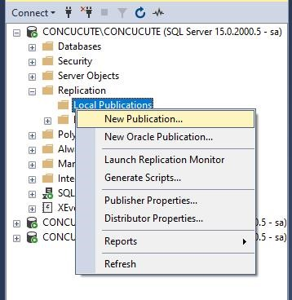

Sau khhi tạo Publication thì sẽ chuyển tới màn hình chọn cơ sở dữ liệu, chọn cơ sở dữ liệu muốn phân tán, ở đây ta chọn CSDL 7Seven sau đó nhấn “Next”

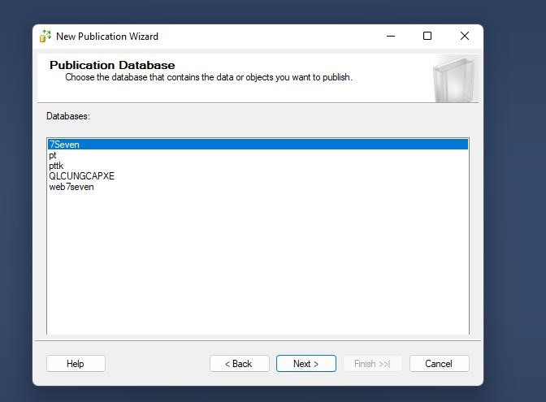

Ở đây ta chọn Merge publication và next

Ta chọn Sql Server 2008 or later và next

Ta chọn các đối tượng cần phân tán và next

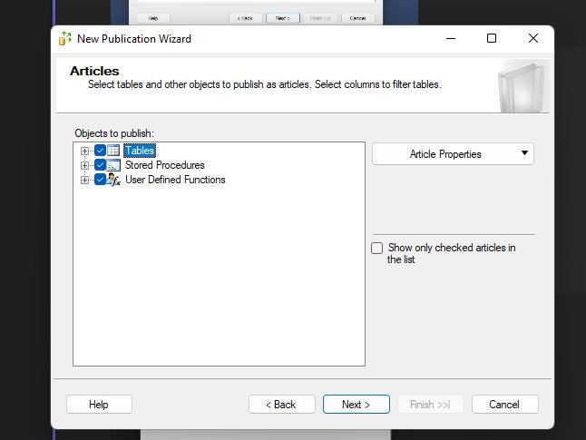

Chọn add, add filter để chọn table gốc cần phân tán và điều kiện

Phân tán theo chi nhánh -> Ở đây ta để điều kiện là chi nhánh 1

Tiếp theo ta chọn vào table chinhanh và bấm add, sau đó chọn Add Join to Extend... để chọn bảng để nối vào và kế thừa

Ta có admin thuộc chinhanh, vì thế khi ta chọn Joined table là admin, ta sẽ thấy chúng được liên kết với nhau dựa theo mã chi nhánh

  Lặp lại, ta chọn lại chinhanh -> add -> Add Join to Extend, nhưng ta sẽ chọn Tracsactions, để lấy các hoá đơn thuộc chi nhánh đấy dựa theo mã chi nhánh

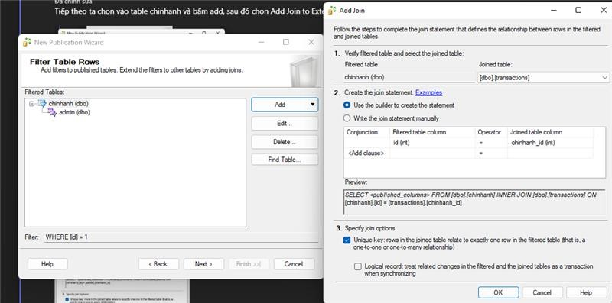

Sau khi làm xong thì ta có thể thấy, bên trái đã có 2 table là admin và transactions là con của chinhanh, Ta tiếp tục chọn bảng transaction và sau đó thực hiện add -> Add Join to Extend... Và chọn table Joined là ordered theo điều kiện phân mảnh là mã hoá đơn



Cuối cùng ta đã có sơ đồ phân mảnh, ta sẽ tiếp tục

Hệ thống sẽ yêu cầu ta cấu hình Snapshot Agent (chụp lại nhanh các Article từ Publisher để đưa vào lưu trữ) và Ta sẽ chọn như hình để xác định sử dụng tài khoản là sa để đăng nhập vào SQL Server kèm theo đó là sẽ chạy Snapshot Agent dưới quyền SQL Server Agent service account

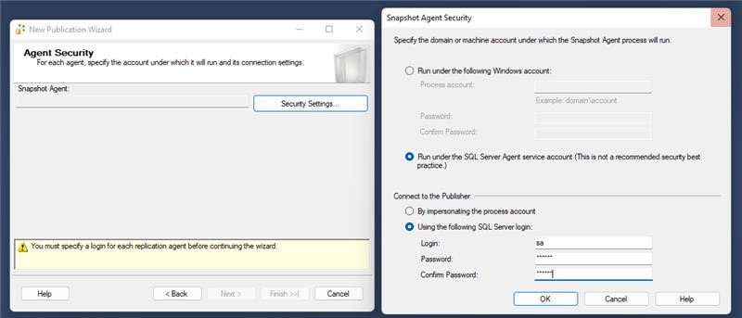

Sau khi next tiếp, ta sẽ thấy 1 yêu cầu đặt tên cho Publication đó, ở đây ta đặt là 1_7seven hoặc gì cũng được

Hệ thống sẽ báo là thành công. Tiếp tục làm lại các bước ở trên dựa theo số lượng bạn muốn phân tán

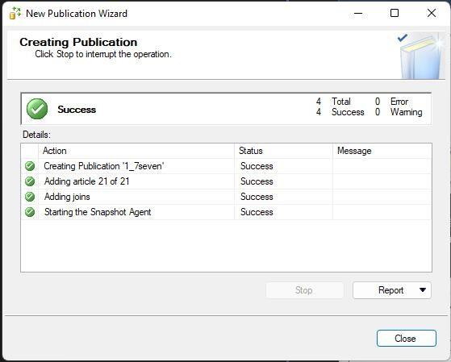

Ở đây ta có 2 chi nhánh, nên ta có 2 publication

Tiếp theo ta Tạo Subscriptions để chứa lược đồ phân mảnh

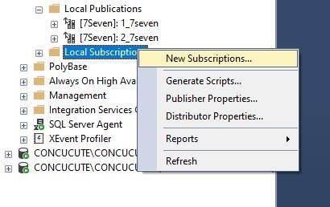

Publisher ta chọn Server gốc Sau đó chọn Publication ta muốn chia. Tiếp tục thì ta bấm vào add SQL Server Subcriber... để chọn Server con

Tiến hành connect với Server ta muốn. Và vậy là đã hoàn thành phân tán, ta tiếp tục phân tán tiếp đến chi nhánh 2

# **CHƯƠNG 2: CÔNG CỤ VÀ NGÔN NGỮ HỖ TRỢ**

## **1. Java**

### **1.1 Khái niệm**

Java là một ngôn ngữ lập lập trình và là một Platform, được phát triển bởi Sun Microsystem vào năm 1995, là ngôn ngữ kế thừa trực tiếp từ C/C++ và là một ngôn ngữ lập trình hướng đối tượng.[1]

 - Ngôn ngữ lập trình: Java là một ngôn ngữ lập trình bậc cao, hướng đối tượng, bảo mật và mạnh mẽ.

 - Platform: Bất cứ môi trường phần cứng hoặc phần mềm nào mà trong đó có một chương trình chạy, thì được hiểu như là một Platform. Với môi trường runtime riêng cho mình (JRE) và API, Java được gọi là Platform.

### **1.2 Các đặc trưng cơ bản của ngôn ngữ Java**

 - Đơn giản: Những người thiết kế mong muốn phát triển một ngôn ngữ dễ học và quen thuộc với đa số lập trình viên. Do đó, Java được loại bỏ các đặc trưng phức tạp của C và C++ như thao tác con trỏ, thao tác nạp đè (overload)... Java không sử dụng lệnh "goto" cũng như file header(.h). Cấu trúc "struct" và "union" cũng được loại bỏ khỏi Java.

 - Hướng đối tượng: Trong Java, mọi thứ đều là một Object. Java có thể dễ dàng mở rộng và bảo trì vì nó được xây dựng dựa trên mô hình Object.

 - Độc lập phần cứng và hệ điều hành: Nhờ đặc trưng này, giúp một chương trình được viết tại một máy nhưng có thể được chạy ở bất kì đâu.

 - Mạnh mẽ: Java yêu cầu chặt chẽ về kiểu dữ liệu và phải mô tả rõ ràng khi viết chương trình. Chúng sẽ được kiểm tra lúc biên dịch và cả trong thời gian thông dịch. Vì vậy, Java loại bỏ được các kiểu dữ liệu dễ gây ra lỗi.

 - Bảo mật: Với tính năng an toàn của Java, nó cho phép phát triển các hệ thống không có virut, giả mạo. Các kỹ thuật xác thực dựa trên mã hoá khóa công khai.

 - Phân tán: Java có thể dùng để xây dựng các ứng dụng có thể làm việc trên nhiều phần cứng, hệ điều hành và giao diện đồ họa. Java được thiết kế cho các ứng dụng chạy trên mạng. Vì vậy chúng được sử dụng rộng rãi trên Internet, nơi sử dụng nhiều nền tảng khác nhau.

 - Đa luồng: Chương trình Java sử dụng kỹ thuật đa tiến trình (Multithread) để thực thi các công việc đồng thời. Chúng cũng cung cấp giải pháp đồng bộ giữa các tiến trình. Đặc tính hỗ trợ đa tiến trình này cho phép xây dựng các ứng dụng trên mạng chạy uyển chuyển.

 - Động: Java được thiết kế như một ngôn ngữ động để đáp ứng cho những môi trường mở. Các chương trình Java bổ sung các thông tin cho các đối tượng tại thời gian thực thi. Điều này cho phép khả năng liên kết động các mã.

### **1.3 Các thành phần của Java SE Platform**

Gồm 2 thành phần:

 - JRE (Java Runtime Environment): cung cấp JVM (Java Virtual Machine) và thư viện được sử dụng để chạy chương trình Java.

 - JDK (Java Development Kit): được biết đến như bộ cung cụ phát triển Java, bao gồm: trình biên dịch và trình gỡ rối được sử dụng để phát triển các ứng dụng Java.

## **2. Công cụ hỗ trợ dự án NetBeans IDE**

### **2.1 NetBeans IDE là gì**

  NetBeans IDE là một công cụ hỗ trợ lập trình viết mã code miễn phí được cho là tốt nhất hiện nay, được sử dụng chủ yếu cho các lập trình viên phát triển Java tuy nhiên phần mềm có dung lượng khá là nặng dành cho các máy cấu hình có RAM, CPU tương đối cao để vận hành.

  NetBeans IDE là môi trường phát triển tích hợp và cực kỳ cần thiết cho các lập trình viên, công cụ này có thể hoạt động tốt với rất nhiều nền tảng hệ điều hành khác nhau như Linux, Windows, MacOS... là một mã nguồn mở cung cấp các tính năng cần thiết nhất nhăm tại ra các ứng dụng web, thiết bị di động, desktop.

  NetBeans IDE hỗ trợ rất nhiều những ngôn ngữ lập trình như Python, Ruby, JavaScript, Groovy, C / C + +, và PHP.

### **2.2 Tính năng chính của NetBeans IDE**

* Hỗ trợ nhiều loại ngôn ngữ lập trình.
* Chỉnh sửa mã nguồn thông minh.
* Giao diện trực quan, dễ thao tác, sử dụng,
* Là một công cụ lập trình phần mềm máy tính hoặc phần mềm trên các thiết bị di động.
* Gỡ lỗi mạng nội bộ và từ xa.
* Thử nghiệm tính năng xây dựng giao diện đồ họa.
* Tính năng QuickSearch (Tìm kiếm nhanh), tự động biên dịch, hỗ trợ các Framework cho website, trình ứng dụng máy chủ GlassFish và cơ sở dữ liệu.

## **3. Hệ quản trị cơ sở dữ liệu SQL Server**

### **3.1 Giới thiệu SQL Server**

Microsoft SQL Server là một hệ quản trị cơ sở dữ liệu quan hệ được phát triển bởi Microsoft. Là một hệ quản trị cơ sở dữ liệu quan hệ (Relational Database Management System (RDBMS)) sử dụng câu lệnh SQL (Transact-SQL) để trao đổi dữ liệu giữa máy Client và máy cài SQL Server. Một RDBMS bao gồm databases, database engine và các ứng dụng dùng để quản lý dữ liệu và các bộ phận khác nhau trong RDBMS.[2]

SQL Server được tối ưu để có thể chạy trên môi trường cơ sở dữ liệu rất lớn (Very Large Database Environment) lên đến Terabyte và có thể phục vụ cùng lúc cho hàng ngàn user. SQL Server có thể kết hợp “ăn ý” với các server khác như Microsoft Internet Information Server (IIS), E-Commerce Server, Proxy Server….

* Một vài ấn bản SQL Server:

- Enterprise: chứa tất cả cá đặc điểm nổi bật của SQL Server, bao gồm nhân bộ máy cơ sở dữ liệu và các dịch vụ đi kèm cùng với các công cụ cho tạo và quản lý phân cụm SQL Server. Nó có thể quản lý các CSDL lớn tới 524 petabytes và đánh địa chỉ 12 terabytes bộ nhớ và hỗ trợ tới 640 bộ vi xử lý (các core của cpu)

- Standard: Rất thích hợp cho các công ty vừa và nhỏ vì giá thành rẻ hơn nhiều so với Enterprise Edition, nhưng lại bị giới hạn một số chức năng cao cấp (advanced features) khác, edition này có thể chạy tốt trên hệ thống lên đến 4 CPU và 2 GB RAM.

- Developer: Có đầy đủ các tính năng của Enterprise Edition nhưng được chế tạo đặc biệt như giới hạn số lượng người kết nối vào Server cùng một lúc…. Ðây là phiên bản sử dụng cho phát triển và kiểm tra ứng dụng. Phiên bản này phù hợp cho các cá nhân, tổ chức xây dựng và kiểm tra ứng dụng

- Workgroup: ấn bản SQL Server Workgroup bao gồm chức năng lõi cơ sở dữ liệu nhưng không có các dịch vụ đi kèm. Chú ý phiên bản này không còn tồn tại ở SQL Server 2012.

- Express: SQL Server Express dễ sử dụng và quản trị cơ sở dữ liệu đơn giản. Được tích hợp với Microsoft Visual Studio, nên dễ dàng để phát triển các ứng dụng dữ liệu, an toàn trong lưu trữ, và nhanh chóng triển khai. SQL Server Express là phiên bản miễn phí, không giới hạn về số cơ ở dữ liệu hoặc người sử dụng, nhưng nó chỉ dùng cho 1 bộ vi xử lý với 1 GB bộ nhớ và 10 GB file cơ sở dữ liệu. SQL Server Express là lựa chọn tốt cho những người dùng chỉ cần một phiên bản SQL Server 2005 nhỏ gọn, dùng trên máy chủ có cấu hình thấp, những nhà phát triển ứng dụng không chuyên hay những người yêu thích xây dựng các ứng dụng nhỏ.

### **3.2 Các thành cơ bản trong SQL Server**

Các thành cơ bản trong SQL Server gồm có: Reporting Services, Database Engine, Integration Services, Notification Services, Full Text Search Service… Tất cả kết hợp với nhau tạo thành một giải pháp hoàn chỉnh giúp cho việc phân tích và lưu trữ dữ liệu trở nên dễ dàng hơn.

+ Database Engine: Đây là một engine có khả năng chứa dữ liệu ở các quy mô dưới dạng support và table. Ngoài ra, nó còn có khả năng tự điều chỉnh ví dụ: trả lại tài nguyên cho ệ điều hành khi một user log off và sử dụng thêm các tài nguyên của máy khi cần.

+ Integration Services: là tập hợp các đối tượng lập trình và các công cụ đồ họa cho việc sao chép, di chuyển và chuyển đổi dữ liệu.  Khi bạn làm việc trong một công ty lớn thì dữ liệu được lưu trữ ở nhiều nơi khác nhau như được chứa trong: Oracle, SQL Server, DB2, Microsoft Access… và bạn chắc chắn sẽ có nhu cầu di chuyển dữ liệu giữa các server này. Ngoài ra, bạn còn muốn định dạng dữ liệu trước khi lưu vào database. Chắc chắn Integration Services sẽ giúp bạn giải quyết được công việc này dễ dàng.

+ Analysis Services: Đây là một dịch vụ phân tích dữ liệu rất hay của Microsoft. Dữ liệu khi được lưu trữ vào trong database mà bạn không thể lấy được những thông tin bổ ích thì coi như không có ý nghĩa gì

+ Notification Services: Dịch vụ thông báo này là nền tảng cho sự phát triển và triển khai các ứng dụng soạn và gửi thông báo. Ngoài ra, dịch vụ này còn có chức năng gửi thông báo theo dịch thời đến hàng ngàn người dăng ký sử dụng trên nhiều loại thiết bị khác nhau.

+ Reporting Services: là một công cụ tạo, quản lý và triển khai báo cáo bao gồm: server và client. Ngoài ra, nó còn là nền tảng cho việc phát triển và xây dựng các ứng dụng báo cáo.

+ Full Text Search Service: là một thành phần đặc biệt trong việc truy vấn và đánh chỉ mục dữ liệu văn bản không cấu trúc được lưu trữ trong các cơ sở dữ liệu SQL Server.

+ Service Broker: là một môi trường lập trình cho việc tạo ra các ứng dụng trong việc nhảy qua các Instance

# **CHƯƠNG 3 PHÂN TÍCH VÀ THIẾT KẾ HỆ THỐNG**

## **1 Khảo sát và đặc tả yêu cầu**

### **1.1 Phần quản lý trong Admin**

- Admin quản lý toàn bộ hoạt động của cửa hàng

+ Đăng nhập quản trị: người điều hàng website bắt buôc phải nhập tên tài khoản và mật khẩu để có thể vào quản lý website. Nếu nhập sai tên tài khoản và mật khẩu thì phải đăng nhập lại.

+ Quản lý admin: Tại đây người điều hành có thể xem danh sách admin, cũng như có thể thêm mới admin, sửa lại thông tin admin hiện có và xóa admin ra khỏi hệ thống.

+ Quản lý User: Tại đây người điều hành có thể xem danh sách các tài khoản của khách hàng, cũng như có thể xóa các tài khoản user ra khỏi hệ thống.

+ Quản lý chuyên mục: Tại đây người điều hành có thể xem danh sách chuyên mục các loại sản phẩm hiện có, cũng như có thể thêm mới loại sản phẩm với tên loại sản phẩm, sửa lại thông tin loại sản phẩm hiện có, xóa loại sản phẩm tồn tại chỉ khi không có sản phẩm của nó.

+ Quản lý danh sách sản phẩm: tại mục này, người điều hành được phép thêm mới sản phẩm bao gồm các thông tin tên sản phẩm, mô tả, giá, hình ảnh, chọn loại sản phẩm, chọn kích cỡ. Cũng như có thể thay đổi lại các thông tin này và xóa sản phẩm.

+ Quản lý đơn hàng: Tại đây có thể xem được danh sách các đơn hàng với thông tin chi tiết về mã đơn hàng, tên khách hàng, địa chỉ, email, số điện thoại, tổng tiền, phương thức thanh toán, tình trạng đơn hàng, ngày tạo, hành động. Và cũng có thể xem đơn hàng để xem chi tiết đơn hàng tại quản lý chi tiết đơn hàng.

- Quản lý tin tức: Người điều hành được phép thêm mới tin tức bao gồm các thông tin như tiêu đề, nội dung rtin tứ, hình ảnh, người đăng và ngày đăng. Và cũng có thể sửa thông tin của tin tức hoặc xóa tin tức

- Quản lý các review sản phẩm: tại đây người điều hành có thể xem và xóa các bình luận mà khách hàng đánh giá về sản phẩm.

### **1.2 Giao diện người dùng**

- Website không quá phức tạp.

- Thanh menu đơn giản

- Font chữ đơn giản, dễ nhìn, màu sắc hài hòa.

- Cho phép khách hàng xem thông tin chi tiết, bình luận sản phẩm, tìm kiếm sản phẩm mà khách hàng quan tâm.

- Cho phép khách hàng thêm sản phẩm vào giỏ hàng mà không phải đăng ký thành viên.

- Có thể liên hệ với người quản trị.

### **1.3 Các yêu cầu phi chức năng**

- Giao diện: giao diện hệ thống phải dễ sử dụng, trực quan, thân thiện với người dùng

- Tốc độ xử lý: Hệ thống phải xử lý nhanh chóng và chính xác.

-  Tương thích: tương thích với đa phần các trình duyệt web hiện tại

## **2 Phân tích hệ thống**

### **2.1 Các chức năng của hệ thống**

* Hệ thống quản trị trang web
* Quản lý admin: thêm, sửa. xóa tài khoản admin
* Quản lý user: Xem, xóa các tài khoản user
* Quản lý đơn hàng, các chi tiết đơn đặt hàng
* Quản lý chuyên mục sản phẩm: Thêm, sửa, xóa chuyên much
* Quản lý danh sách sản phẩm: cập nhật thông tin về sản phẩm, thêm, sửa. xóa sản phẩm
* Quản lý các phần review sản phẩm: xem và xóa các riview sản phẩm
* Quản lý tin tức: cập nhật thông tin về sản phẩm, thêm, sửa. xóa tin tức.
* Hệ thống trang người dùng
* Hiển thị chuyên mục sản của sản phẩm
* Hiển thị thông tin sản phẩm (Gía, thông tin sản phẩm, hình ảnh sản phảm…)
* Đăng ký, đăng nhập hệ thống
* Giới thiệu về trang website
* Hiển thị trang tin tức
* Hiển thị trang chính sách và liên hệ
* Hiển thị giỏ hàng
* Thanh toán

### **2.2 Các tác nhân**

Dựa vào mô tả bài toán, ta có thể xác định được các tác nhân chính của hệ thống như sau:

+ Tác nhân Admin: người thực hiện các chức năng quản trị hệ thống, tài khoản, khách hàng, quản lý giao diện. Để thực hiện các chức năng quản trị trong hệ thống tác nhân này bắt buộc phải thực hiện đăng nhập.

+Tác nhân khách hàng: Có thể thực hiện các chức năng đặt hàng, thêm giỏ hàng, tìm kiếm sản phẩm, xem chi tiết sản phẩm.

### **2.3 Chức năng của từng tác nhân**

* Chức năng Admin

 Thực hiện đăng nhập vào hệ thống bằng password và username để quản lý thêm sửa xóa các mặt hàng, quản lý hóa đơn, quản lý tin tức, …

 Thường xuyên cập nhập hàng hóa và kiểm tra hóa đơn

* Chức năng người dùng

Khách hàng có thể xem thông tin sản phẩm, loại sản phẩm được hiển thị lên website sẽ được hiển thị đầy đủ thông tin về sản phẩm như: hình ảnh sản phẩm, tên, giá, màu….Các sản phẩm được sẽ được phân loại theo từng loại danh mục. Sự phân loại này sẽ giúp cho người dùng lựa chọn khi tham quan website

 -  Chức năng giỏ hàng thanh toán (đơn hàng, thanh toán)

- Chức năng tìm kiếm sản phẩm lọc theo: nhóm, loại, tên sản phẩm, mức giá…

- Chức năng đăng ký thành viên và đăng nhập hệ thông

## **3. Biểu đồ User Case**

### **3.1 Biểu đồ User tổng quát**

### **3.2 Use case đăng nhập**

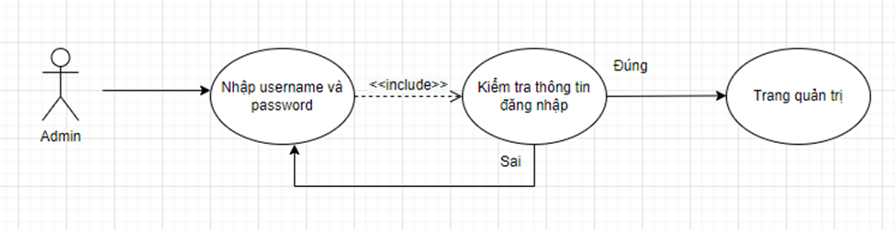

### **3.3 Use case quản lý Admin**

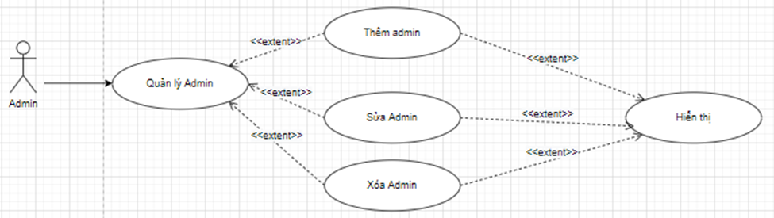

### **3.4 Use case quản lý User**

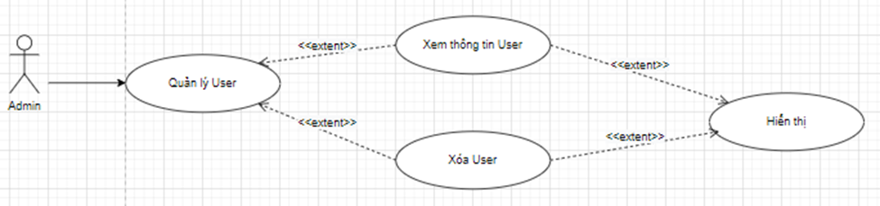

### **3.5 Use case quản lý chuyên mục**

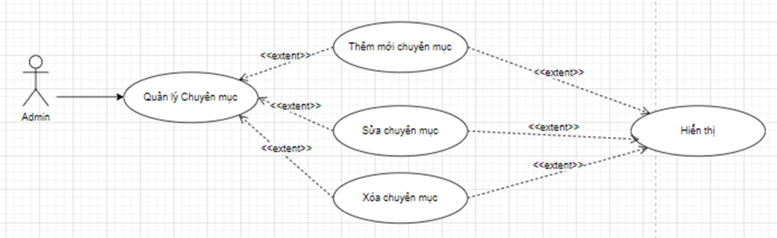

### **3.6 Use case quản lý danh sách sản phẩm**

### **3.7 Use case quản lý đơn hàng**

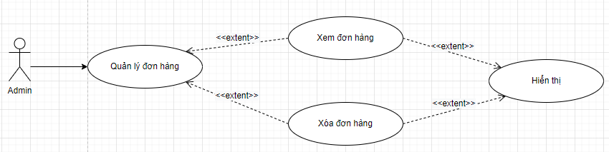

### **3.8 Use case quản lý tin tức**

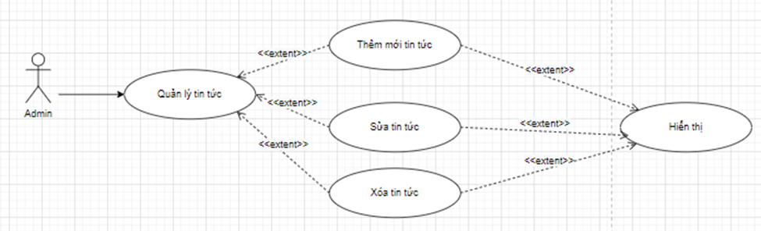

**3.9 Use case quản lý review**

### **3.10 Use case khách hàng**

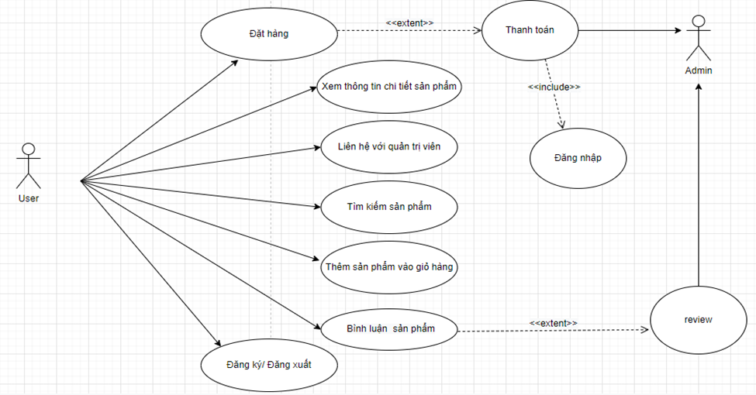

**KẾT LUẬN VÀ HƯỚNG PHÁT TRIỂN**

**1. Những việc đã làm được**

Đã hoàn thành được mục tiêu được đề ra là nghiên cứu được cơ sở lý thuyết CSDL phân tán và áp dụng CSDL trên hệ thống bán điện thoại đi động. Hệ thống CSDL đưa ra đã phần nào đáp ứng được các yêu cầu sau:

 - Về lý thuyết: Đã trình bày được tổng quan về CSDL phân tán, thiết kế CSDL phân tán và hệ thống bán điện thoại di động.

 - Về ứng dụng: Xây dựng thành công CSDL phân tán cho hệ thống bán điện thoại di động

Hệ thống được thiết kế theo hướng phân tán dữ liệu, dữ liệu được đồng bộ tại các Server nên làm tăng tốc độ xử lý và giảm nghẽn mạng khi có nhiều đối tượng khai thác hệ thống.

**2. Những việc chưa làm được**

Hệ thống chưa được triển khai thực tế trên internet.

Tốc độ xử lý chưa cao, vẫn còn một số lỗi phát sinh khi điều hành hệ thống

**3. Hướng phát triển**

Để hoàn thành đề tài cần phát triển theo hướng sau:

- Về mặt lý thuyết cần nghiên cứu thêm ủy thác phân tán, điều khiển đồng thời phân tán theo nhãn thời gian, tối ưu hóa vấn tin, điều khiển tương tranh trong CSDL phân tán. Nghiên cứu sâu hơn về CSDL phân tán.

- Về mặt ứng dụng thì hệ thống triển khai được trên internet. tiếp tục nghiên cứu và phát triển website này nhằm khắc phục mọi thiếu sót, tăng các tính năng và tối ưu hóa tốc độ để đem lại hiệu quả cao hơn.

# **BÀI HỌC KINH NGHIỆM**

 Sau một thời gian tập trung triển khai đề tài, nhóm em đã hoàn thành được trang website bán điện thoại với CSDL phân tán.

Khi hoàn thành thì chúng em có thêm những kỹ những kỹ năng nền tảng để xây dựng một website bằng ngôn ngữ java và sử dụng thành thạo hệ quản trị CSDL SQL Server, hiểu thêm, áp dụng các kiến thức CSDL phân tán đã học vào việc phát triển website.

 Bên cạnh đó, chúng em cũng được mở rộng thêm kiến thức chuyên ngành nhờ việc tìm hiểu kiến thức lập trình để áp dụng váo phát triển ứng dụng này. Nhờ vậy, kỹ năng tự học, làm việc nhóm và vận dụng các kỹ năng mới của em được nâng cao hơn.

# **TÀI LIỆU THAM KHẢO**

 [1] “Java là gì? Giới thiệu ngôn ngữ Java.” *Freetuts*, <https://freetuts.net/java-la-gi-gioi-thieu-ngon-ngu-java-1023.html>. Accessed 23 May 2022.

[2] SQL Server.” *Quantrimang.com*, <https://quantrimang.com/sql-server>. Accessed 23 May 2022.

[3] “Cơ Sở Dữ Liệu Phân Tán Là Gì, Bài 12: Các Loại Kiến Trúc Của Hệ Cơ Sở Dữ Liệu.” *Đầu tư tài chính, bitcoin, crypto, chứng khoán, forex thông minh*, 12 July 2021, <https://bacninhtrade.com.vn/co-so-du-lieu-phan-tan-la-gi/>. Accessed 23 May 2022.

# **PHỤ LỤC**

* **Chữ viết tắt**

|  |  |  |
| --- | --- | --- |
| **STT** | **Diễn giải** | **Kí hiệu** |
| 1. | Cơ sở dữ liệu | CSDL |

* **Giải thích ý nghĩa hình vẽ.**

|  |  |  |
| --- | --- | --- |
| **STT** | **Hình vẽ** | **Ý nghĩa** |
| 1 |  | Actor được dùng để chỉ người sử dụng hoặc một đối tượng nào đó bên ngoài tương tác với hệ thống. |
| 2 |  | Use Case là chức năng mà các Actor sẽ sử dụng |
| 3 |  | Dùng để mô tả mối quan hệ giữa Actor và Use Case và giữa các Use Case với nhau. |
| 4 |  | Sử dụng để thể hiện quan hệ thừa kế giữa các Actor hoặc giữa các Use Case với nhau. |
| 5 |  | Include là quan hệ giữa các Use Case với nhau, mô tả việc một Use Case lớn được chia ra thành các Use Case nhỏ. |
| 4 |  | Extend dùng để mô tả quan hệ giữa 2 Use Case, để bổ sung chức năng cho một Use Case có sẵn và được sử dụng trong một điều kiện nhất định nào đó. |